Activación de Código Proveedor (Catálogo) – HIPERMAXI S.A.

1. Información General
Nombre del Proceso: Activación de Código Proveedor (Catálogo) – Portal Web de Proveedoresde HIPERMAXI S.A.
Código: SOP-SR-02 – Activación de Código Proveedor (Catálogo).
Práctica ITIL: Gestión de Solicitudes de Servicio (Service Request Management).
Responsable: Soporte a Proveedores.

2. Objetivo
Establecer un procedimiento estandarizado, controlado y trazable para la gestión de solicitudes de activación de Código de Proveedor (Catálogo) en el Portal Web de Proveedores de Hipermaxi S.A., asegurando la validación comercial previa, la correcta habilitación del código y el registro y seguimiento de la solicitud.

3. Alcance
Aplica a:
- Proveedores que soliciten la activación de su Código Proveedor (Catálogo) en el Portal Web de Proveedores de HIPERMAXI S.A.
No aplica a:
- Creación de nuevos códigos de proveedor (catálogo).
Estos casos deberán gestionarse a través del área correspondiente conforme a los procedimientos vigentes.

4. Actores y Roles

4.1 Proveedor (Solicitante)
Responsabilidades:
- Solicitar la activación de su código de proveedor (catálogo).
- Enviar la solicitud formal mediante el canal establecido (correo: soportehub@hipermaxi.com).
- Proporcionar la información requerida de forma completa y correcta.
- Validar la correcta activación del código de proveedor (catálogo) en el Portal Web de Proveedores.
4.2 Soporte (Área Técnica)
Atención
- Actuar como punto de contacto para el proveedor.
- Informar el canal oficial para la solicitud.
- Brindar orientación sobre el proceso de activación.
- Atender consultas relacionadas con la activación del código.
Gestión
- Validar que la información recibida esté completa.
- Realizar seguimiento al estado de la solicitud.
- Coordinar la validación con el Área de Compras.
- Registrar y actualizar el ticket en el sistema de gestión (GLPI).
- Confirmar con el proveedor la activación del códigos de proveedor (catálogo).
- Ejecutar el cierre del ticket una vez validado el proceso.
Ejecución Técnica
- Ejecutar la activación del código de proveedor en el sistema.
- Registrar el código de proveedor en el archivo interno de control.
- Registrar la activación en la base de datos.
Nota:
La gestión de ticket se realiza mediante la herramienta GLPI.
4.3 Área de Compras
Responsabilidades:
- Validar la relación comercial con el proveedor.
- Revisar la información enviada por el proveedor.
- Aprobar o rechazar la activación del código de proveedor (catálogo).
- Procesar la solicitud de activación.
- Derivar la solicitud al Área de Soporte una vez validada y aprobada.

5. Canal Oficial
El envío de solicitudes se realizará exclusivamente mediante el correo institucional:
- Correo: soportehub@hipermaxi.com
Asunto obligatorio del correo:
- Solicitud de Activación de Código Proveedor (Catálogo).

6. Entradas del Proceso
Se refiere a la información necesaria para iniciar la ejecución del proceso:

6.1 Solicitud Formal del Proveedor
Correo enviado por el proveedor al canal institucional (soportehub@hipermaxi.com), mediante el cual se solicita la activación del Código Proveedor (Catálogo).

6.2 Información requerida
Datos del proveedor:
- Nombre de Proveedor
- Razón Social
- NIT
Rol:
- Encargado de Sistemas
- Encargado HUB
- Encargado de Área Comercial/Ventas
- Email
- Teléfono
Catálogo:
- Código Proveedor
- Región
- Nombre (Vendedor)
- Teléfono (vendedores)
- Nombre del Gerente Comercial Hipermaxi
- Observaciones
En caso de que la información se encuentre incompleta, la solicitud será devuelta para su correspondiente corrección.

7. Salidas del Proceso
Resultados obtenidos una vez finalizada la ejecución del proceso:
- Código proveedor (catálogo) habilitado en el Portal Web de Proveedores.
- Confirmación de activación enviada al proveedor.
- Ticket cerrado en el sistema de soporte.
- Evidencia del proceso registrada en el archivo interno de control en formato Excel.

8. Enfoque ITIL 4
El presente proceso se encuentra alineado a ITIL 4 en la práctica de Gestión de Solicitudes de Servicio, estructurándose en las siguientes etapas:
Registro y Envío (Submission): Etapa en la que el usuario genera y envía la solicitud a través de un canal oficial, quedando registrada para su seguimiento.
Aprobación (Approval): Etapa en la que se valida y autoriza la solicitud por parte del área o responsable correspondiente, si es necesario.
Cumplimiento (Fulfillment): Etapa en la que se ejecuta la solicitud, realizando las acciones necesarias para atender el requerimiento.
Cierre (Closure): Etapa final donde se confirma que la solicitud fue atendida correctamente y se procede a su cierre.

9. Flujo del Proceso basado en ITIL 4

9.1 Registro y Envío (Submission)
Etapa 1: Contacto inicial – Área de Soporte
El proveedor puede comunicarse con el Área de Soporte mediante teléfono o WhatsApp (+591 78401543) para solicitar asistencia o información sobre la activación del Código Proveedor (Catálogo).
El Área de Soporte realiza las siguientes actividades:
- Atiende el contacto del proveedor.
- Brinda información sobre el procedimiento de solicitud formal.
- Indica que la solicitud debe enviarse al correo oficial soportehub@hipermaxi.com.
- Explica los datos requeridos para iniciar el proceso.
En esta etapa no se realiza la activación ni la validación comercial.
El proceso inicia cuando el proveedor se contacta con soporte o envía directamente su solicitud al correo institucional.
Etapa 2: Recepción – Área de Compras
El correo soportehub@hipermaxi.com es administrado por el Área de Compras.
Una vez recibido el correo:
El Área de Compras envía al proveedor un archivo en formato Excel para el registro de la información necesaria.
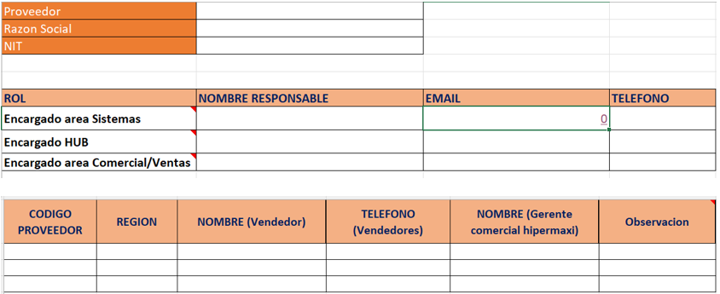Figura 1 Archivo de registro en formato Excel
Objetivo: Garantizar control y trazabilidad desde la recepción formal.

9.2 Aprobación (Approval)
Etapa 3: Validación y Aprobación – Área de Compras
El proveedor:
- Completa el archivo Excel con la información solicitada.
- Devuelve el archivo al correo institucional.
El Área de Compras:
- Revisa que los datos se encuentren completos.
- Valida la información registrada.
Si existen observaciones, se solicita la corrección antes de continuar.
Transferencia del proceso al Área de Soporte:
La solicitud es derivada del Área de Compras al Área de Soporte mediante el correo soporteti@hipermaxi.com, una vez que la información ha sido validada y aprobada.

9.3 Cumplimiento (Fulfillment)
Etapa 4: Activación técnica – Área de Soporte
El Área de Soporte ejecuta la activación técnica del Código Proveedor (Catálogo).
Soporte realiza las siguientes actividades:
- Recibe la solicitud validada por el Área de Compras.
- Registra el código proveedor en el archivo interno de control en formato Excel.
- Registra la activación del código proveedor en la base de datos.
Posteriormente:
- Confirma la activación mediante respuesta al correo institucional, con copia al área comercial correspondiente.
Etapa 5: Validación – Área de Soporte
El Área de Soporte:
- Se contacta con el proveedor.
- Solicita al proveedor la confirmación de la correcta activación del códigos de proveedor (catálogo) en el Portal Web de Proveedores.
En caso de presentarse inconvenientes:
- El Área de Soporte gestiona el incidente hasta su resolución.
Objetivo: Asegurar que el códigos de proveedor (catálogo) se encuentre correctamente habilitado y operativo.

9.4 Cierre (Closure)
El Área de Soporte:
- Registra la validación en el sistema de ticket (GLPI).
- Archiva la evidencia del proceso en el archivo interno de control en formato Excel.
- Actualiza la solicitud a estado “Procesado”.
El proceso finaliza cuando:
- El proveedor confirma la activación correcta del Código Proveedor (Catálogo).
- La solicitud queda registrada y documentada.

9.5 Diagrama de Flujo del Proceso
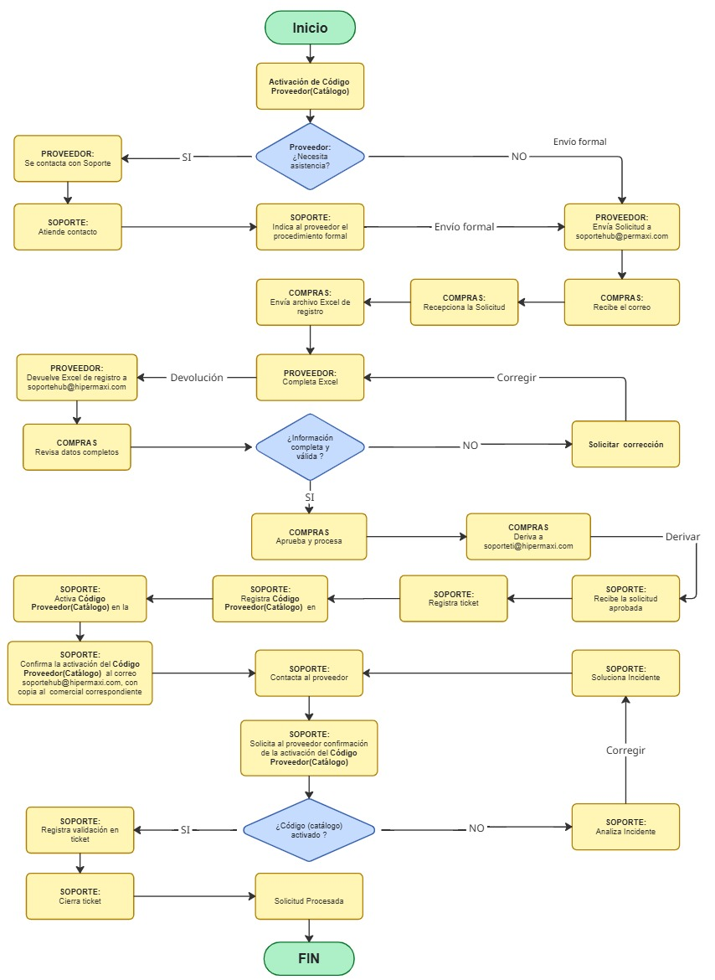
Figura 2. Diagrama de flujo – Activación de Código Proveedor (Catálogo)

10. Controles
- Validación obligatoria de los datos del proveedor.
- Validación de aprobación previa antes de la activación técnica.
- Aprobación formal del Área de Compras.
- Registro obligatorio en el sistema de ticket.
- Control en la activación del Código Proveedor (Catálogo).
- Confirmación del proveedor sobre la correcta activación del código

11. Herramientas
- WhatsApp (+591 78401543) Canal informativo no formal
- Sistema de gestión de tickets (GLPI)
- Correo institucional (soportehub@hipermaxi.com / soporteti@hipermaxi.com)
- Portal Web de Proveedores de Hipermaxi S.A.
- Archivo interno de control en Excel
- Base de Datos SQL Server

12. Registros
- Ticket registrado en GLPI
- Correo de solicitud del proveedor
- Aprobación o rechazo del Área de Compras
- Registro de activación del código proveedor
- Confirmación de activación del proveedor
Estos registros permiten garantizar la trazabilidad del proceso.

13. Glosario
Service Request Management (Gestión de Solicitudes de Servicio):
Práctica de ITIL que gestiona solicitudes de usuarios de forma eficiente y controlada.
SOP-SR-02 – Activación de Código (Catálogo) Proveedor:
SOP: Procedimiento Operativo Estándar
SR: Solicitud de Servicio
02: Identificador del proceso
Proceso mediante el cual se solicita la habilitación de un código (catálogo) proveedor en el Portal Web de Proveedores.
Flujo:
Secuencia ordenada de actividades dentro de un proceso.
GLPI:
Herramienta de gestión de servicios de TI utilizada para registrar, gestionar y dar seguimiento a solicitudes.
Submission (Envío de solicitud)
Acción mediante la cual el usuario envía formalmente una solicitud de servicio a través de un canal autorizado, dando inicio al proceso.
Approval (Aprobación)
Etapa del proceso en la que se revisa y valida una solicitud para determinar si cumple con los requisitos establecidos, autorizando su continuidad o solicitando correcciones en caso necesario.
Fulfillment (Cumplimiento)
Etapa del proceso en la que se ejecuta la solicitud aprobada, realizando las actividades necesarias para dar solución y entregar el resultado requerido al usuario.
Closure (Cierre)
Etapa final del proceso en la que se registra la finalización de la solicitud, se documenta la evidencia correspondiente y se actualiza su estado como concluido en el sistema.

